IR資料サマリー
SBI新生銀行グループ 2025年度通期決算
～さらなる成長に向けた戦略と取り組み～（2026年5月開示資料より作成）

1. 会社概要と特徴（他には無い特徴）
SBI新生銀行グループが2026年5月に開示した「2025年度通期決算 さらなる成長に向けた戦略と取り組み」資料に基づく要約。証券コード8303、東証プライム上場。中期ビジョン「次世代の金融、共に築き切り拓く未来」を掲げる。

他行には無い最大の特徴：3つの銀行モデルの融合＋次世代金融
- メガバンクの機能：法人営業・ストラクチャードファイナンス・住宅ローン・証券投資まで揃うフルラインナップ
- オンライン銀行の機動力：SBIハイパー預金など、デジタル起点で高金利商品を機動的に開発・投入
- 上位地銀＋都市銀行の顧客基盤：「第4のメガバンク構想」により地方金融機関・農林中央金庫と広範なエコシステムを構築（取引金融機関92行）
- 次世代金融（デジタル戦略）：銀行業・信託業・暗号資産交換業の3ライセンスを国内でグループ内に保有する唯一の存在。ステーブルコイン・トークン化資産の包括的プラットフォームを構築中
→ これら4つの強みを重ね合わせ、「伝統的な日本の銀行の枠を超えた唯一無二のプラットフォーム」を標榜している。
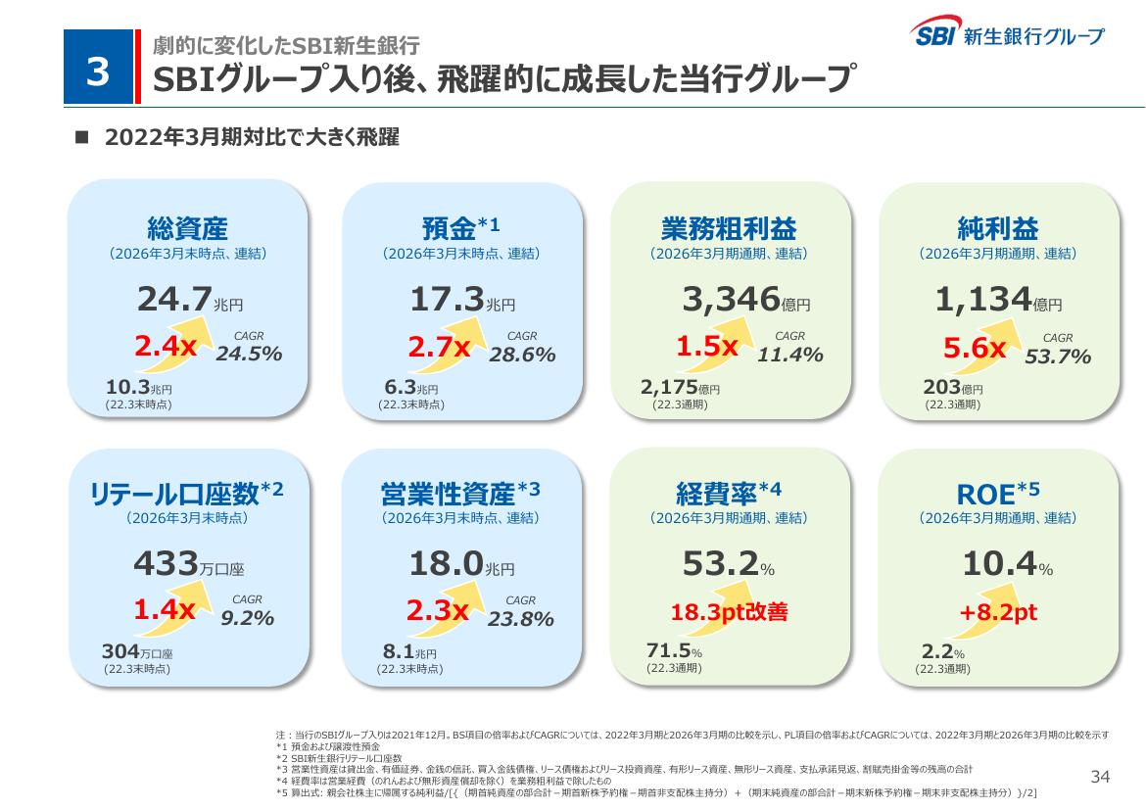
図：メガバンク・オンライン銀行・地銀の強みを兼ね備えた新業態（資料P35）

2. 全体的な業績（2025年度＝2026年3月期）
指標 | 実績 | 前年比
業務粗利益 | 3,346億円（過去最高） | +12%（計画対比105%）
税引前純利益 | 1,221億円（過去最高） | +23%
親会社株主帰属 当期純利益 | 1,134億円（過去最高） | +34%（計画対比113%）
ROE | 10.4% | 前期8.8%から向上
1株当たり配当金（予想） | 42円 | 34円から上方修正
預金残高（リテール＋法人） | 17.3兆円 | 中計目標18兆円に接近
営業性資産残高（証券投資含む） | 18.0兆円 | 中計目標20兆円に接近
貸出金・預金の金利差 | 0.55% | 25年3月末0.45%から拡大
連結自己資本比率（バーゼルⅢ） | 9.68% | 24年度9.33%から向上
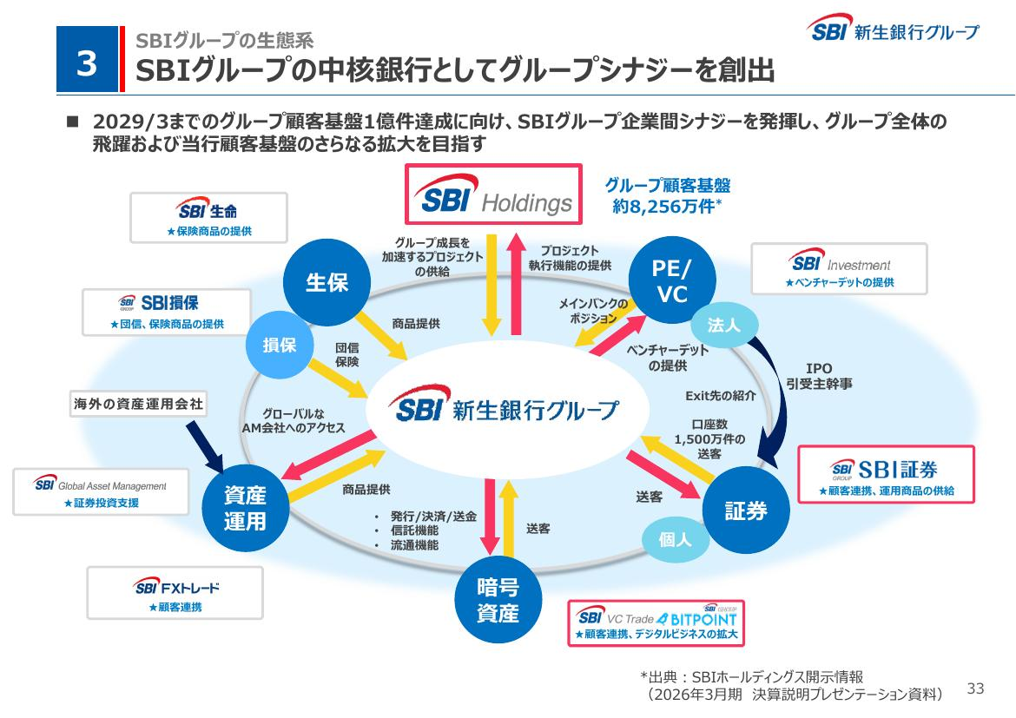
図：SBIグループ入り（2021年12月）後の飛躍的な成長（資料P34）
2026年度は税引前純利益1,320億円を計画しており、中期経営計画の最終年度（2027年度）目標（1,315億円前後）を1年前倒しで達成する見通し。配当予想も42円を維持する方針。

3. 各セグメントの主な施策

4つの成長ドライバー（いずれも伸長）
セグメント | 主な施策 | 26/3実績（中計目標）
法人営業／ストラクチャードF | 事業法人・ストラクチャードF・金融法人の三位一体営業戦略、O&D（組成・販売）の強化 | 8.0兆円（目標8兆円・達成）
証券投資 | AAA格CLO・RMBS中心の運用、投資対象・金額の拡大、リスク管理の高度化 | 3.4兆円（目標4兆円）
住宅ローン | AIスコアリング審査導入、競争力ある金利・商品、提携チャネル拡大 | 残高2.39兆円（目標1兆円実行）
リテールバンキング | SBIハイパー預金、SBIグループとのシームレスな連携、ネット×リアルのマルチチャネル | 預金8.1兆円（目標10兆円）
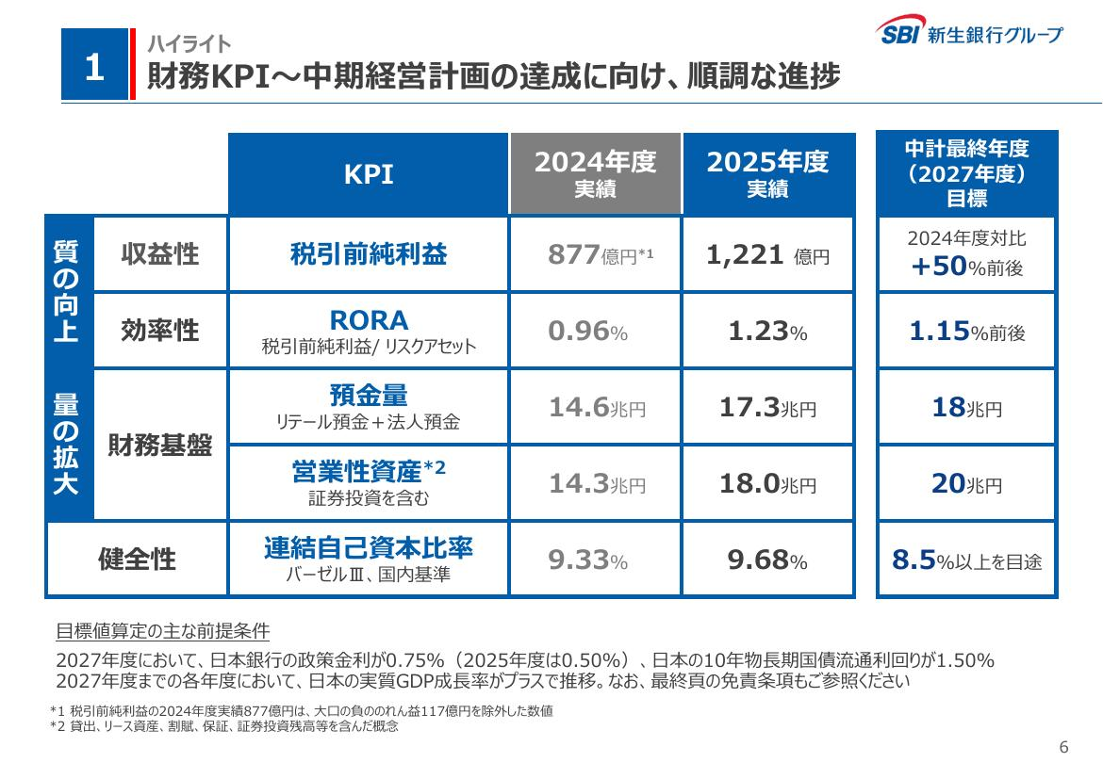
図：4つの成長ドライバーの推移（資料P7）

「第4のメガバンク構想」―3つの連携モデル
- ①商品供給型：ディストリビューション（地域金融機関への貸出・営業債権販売）が2021年度以降累計2.1兆円。為替デリバティブや事業法人向け融資アレンジも展開
- ②地方産業創出型：インフラ・エネルギー・アリーナ等の地元大型プロジェクトに共同参画、セキュリティトークンで個人投資家からの資金調達も想定
- ③経営支援型：クラウド・フルAPI化の「次世代バンキングシステム」を地域金融機関へ提供（福島銀行・島根銀行で導入済、仙台銀行等が採用表明）、資本注入による財務基盤強化
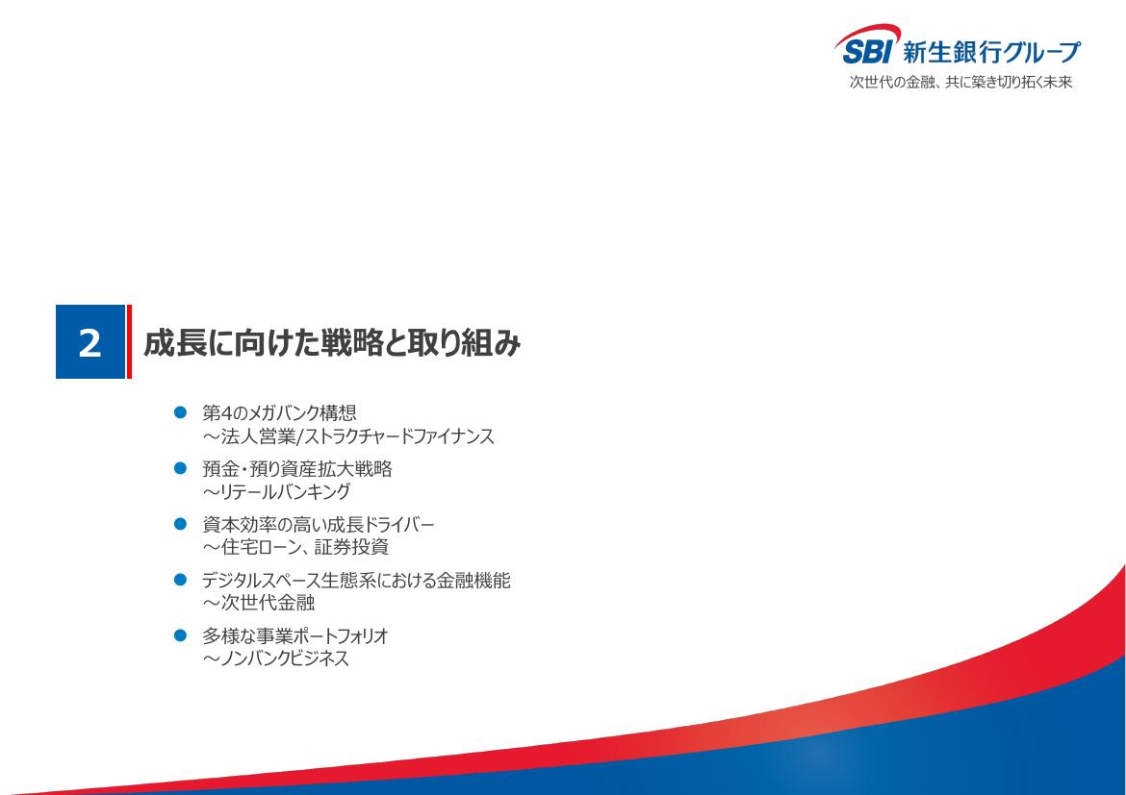
図：取引金融機関92行（地銀ほぼ全行）との強固なネットワーク（資料P10）

多様な事業ポートフォリオ（ノンバンクビジネス）
会社 | 主な施策・実績
新生フィナンシャル（レイク） | 「365日間無利息」サービスが好調、営業性資産7.4%増の5,396億円
アプラス | SBI VC TradeとのUSDC決済実証実験、クレカポイントの暗号資産化など連携拡大
昭和リース | ZEHやグリーンビル向けファンド組成が拡大（FY2024比+38.6%の679億円）
NECキャピタルソリューション | 2025年TOBで持分43.47%に。不動産ファイナンス・再エネ分野で協業、当期純利益91.8億円
SBI新生アセットファイナンス | オーナーローンの新規実行額・件数とも約3倍に拡大し過去最高
UDC Finance（NZ） | ニュージーランドNo.1のノンバンク。営業性資産残高が過去最高のNZD5.0bn超

4. リテール部門の施策詳細

SBIハイパー預金を起点とした戦略基盤
2025年9月にローンチした高金利の普通預金。約6カ月で残高1.3兆円、口座数47万件を突破し、高い粘着性を維持（保有者1人当たりの流動性預金残高は約400万円、26年3月末残高の約65%が新規資金）。日常資金×投資×融資をつなぐ戦略基盤と位置づけ、SBI証券等グループ各社との連携を通じて顧客基盤（グループ全体で8,256万件）のさらなる拡大を狙う。
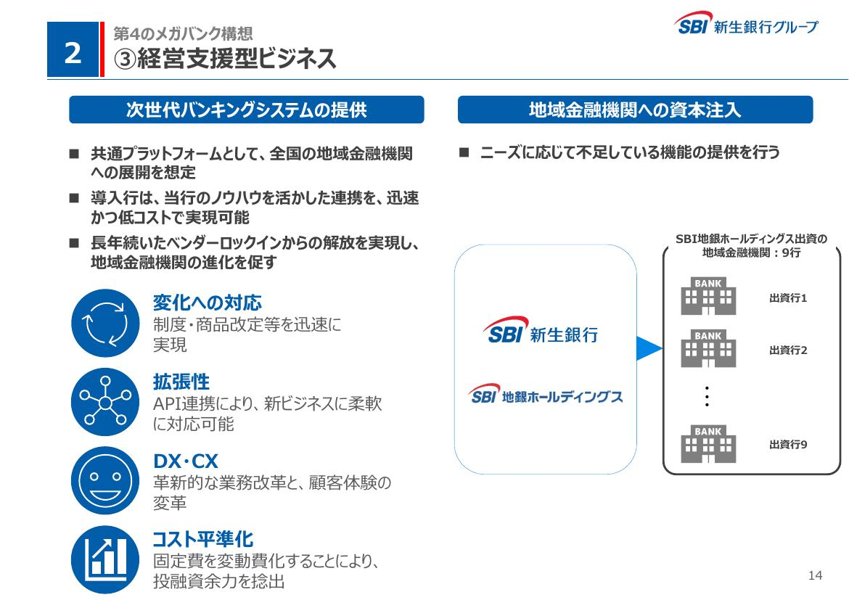
図：SBIハイパー預金を起点としたグループ連携の戦略基盤（資料P15）

口座数・預金残高・資産運用ビジネス
- リテール口座数：2026年3月末で433万口座と過去最高を更新（3年で+約117万口座、預金残高+約2.8兆円）
- 資産運用残高（AUM）：約2.7兆円まで拡大（2024年3月末対比+約1.3兆円）
- SBI新生ウェルスマネジメント（共同店舗）：対面型の資産運用コンサルティングを提供し、預り資産残高は1.0兆円に到達
- SBI証券との連携：投資一任サービス「SBIラップ×SBI新生銀行」の預り資産残高は1,020億円に拡大。SBI証券仲介口座の開設件数は累計198千件に増加
- チャネル戦略：リアル店舗とリモートチャネルを組み合わせた「バーチャルSFC構想」を推進
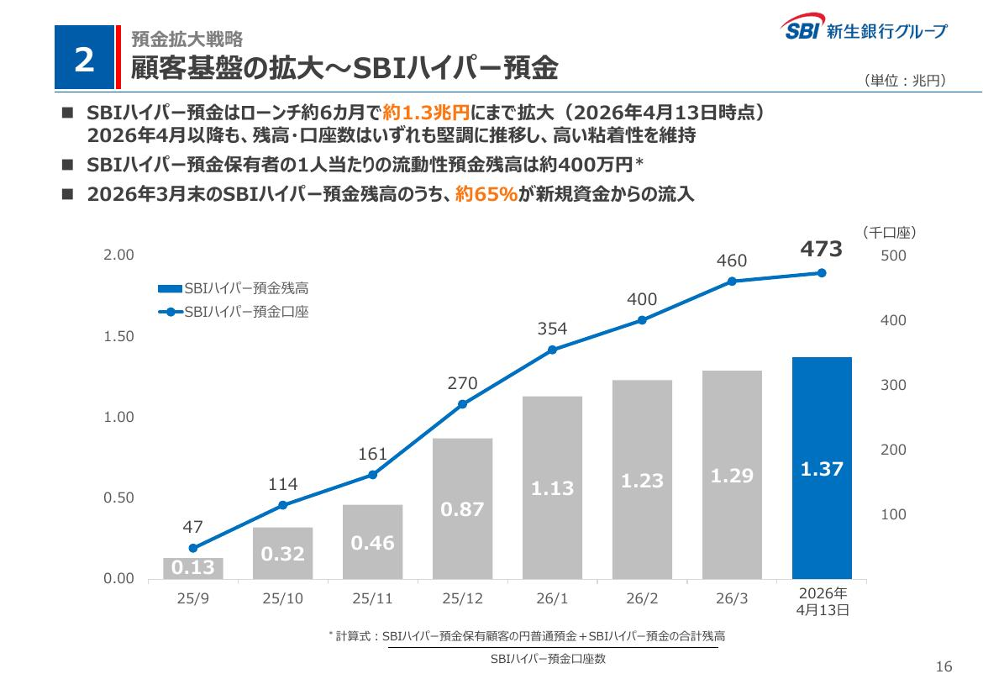
図：リテール口座数・預金残高の推移（資料P17）

5. 企業理解のためのQA
Q. SBI新生銀行の2025年度決算の最大のポイントは？
A. 業務粗利益・税引前純利益・純利益のすべてで過去最高を更新。ROEは前期8.8%から10.4%へ大きく向上し、業績改善に伴い配当予想も34円から42円へ上方修正した。
Q. 他のメガバンク・地銀と比べた最大の違いは？
A. メガバンク・オンライン銀行・地銀の強みを併せ持ちつつ、次世代金融（ステーブルコイン等）まで融合した新業態である点。国内で銀行業・信託業・暗号資産交換業の3ライセンスをグループ内に保有するのはSBIグループのみ。
Q. 「第4のメガバンク構想」とは何か？
A. 「オープン・アライアンス」戦略により地域金融機関・農林中央金庫・異業種と連携し一大勢力を築く構想。取引金融機関は92行（国内地銀ほぼ全行）に及び、商品供給型・地方産業創出型・経営支援型の3モデルで連携する。
Q. SBIハイパー預金とは？
A. 2025年9月開始の高金利普通預金。ローンチ約6カ月で残高1.3兆円、口座数47万件を突破。政策金利上昇のメリットを顧客に還元しつつ、SBI証券などグループ各社との連携で預り資産拡大につなげる戦略商品と位置づけられている。
Q. 住宅ローン事業の強化策は？
A. 2023年9月にAIスコアリング審査を導入し、審査担当者1人当たりの処理件数を4.5倍に拡大。提携業者・Webチャネルの強化も奏功し、新規実行額はFY2023対比約3.6倍の890億円、残高は2.3兆円を突破した。
Q. 消費者金融・リース関連のグループ会社にはどのようなものがあるか？
A. 新生フィナンシャル（レイク）、アプラス、昭和リース、NECキャピタルソリューション（2025年のTOBで持分43.47%に拡大）、SBI新生アセットファイナンス、ニュージーランドのUDC Financeなど多様なノンバンクを傘下に持つ。
Q. 次世代金融（デジタル戦略）の具体的な取り組みは？
A. 「SBI新生信託銀行」（2026年4月に商号変更）が日本円ステーブルコイン「JPYSC」を2026年度第1四半期にローンチ予定。トークン化預金「DCJPY」を用いたセキュリティトークンのDVP決済の実証実験も完了している。
Q. 資本政策・株主還元の基本方針は？
A. 連結自己資本比率8.5%以上を目途に、成長投資（オーガニック・インオーガニック）と安定配当実施のバランスをとる方針。2026年3月期に1,235億円の資本調達を実施し、財務基盤を強化した。
Q. 2026年度（次期）の業績計画は？
A. 税引前純利益1,320億円を計画。中期経営計画の最終年度（2027年度）目標（1,315億円前後）を1年前倒しで達成する見通しであり、配当予想も42円を維持する方針。
Q. ガバナンス体制の特徴は？
A. 取締役9名中5名、監査役3名中2名が社外出身。2026年6月の株主総会後は、金融業務・財務資本政策・リスク管理・法務・IT等の専門性を持つ社外取締役5名体制へ移行する予定。

6. 直近の主要トピックス
- 東証プライム市場へ再上場（2025年12月17日）
- 公的資金（約3,500億円）を完済（2025年7月）
- SBIハイパー預金の好調な立ち上がり（ローンチ約6カ月で残高1.3兆円・口座数47万件）
- NECキャピタルソリューションをTOBで連結子会社化（出資比率43.47%）、不動産ファイナンス・再エネ分野で協業加速
- 日本円ステーブルコイン「JPYSC」を開発中（2026年度第1四半期ローンチ目標）。新生信託銀行は2026年4月に「SBI新生信託銀行」へ商号変更し、株式の一部（49%）をSBIホールディングスに譲渡
- トークン化預金「DCJPY」を活用したセキュリティトークンのDVP決済の実発行検証を完了（SBI証券・大和証券等と参加）
- クラウドベース・フルAPI化の「次世代バンキングシステム」の採用が進展（福島銀行・島根銀行で導入済、仙台銀行・きらやか銀行・東和銀行が採用表明）
- ガバナンス強化：2026年6月の株主総会を経て、社外取締役5名を含む体制へ移行予定
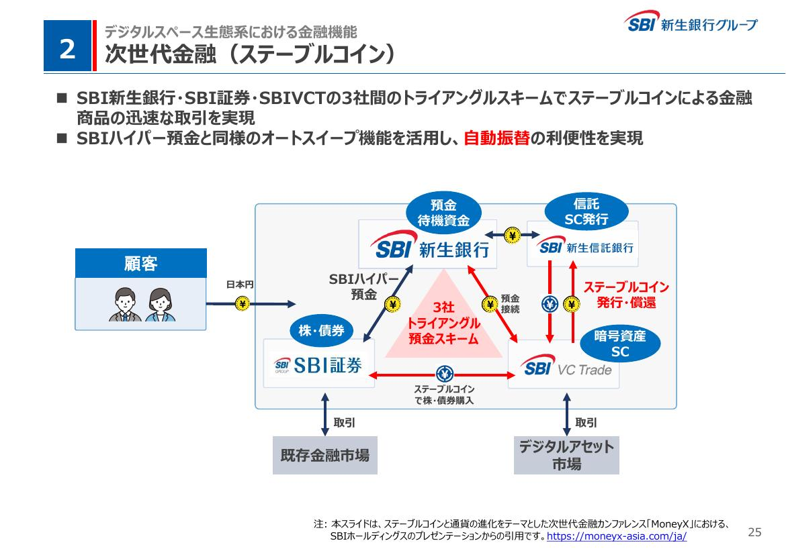
図：次世代金融（ステーブルコイン）に関する直近の取り組み（資料P26）

出典
SBI新生銀行グループ「次世代の金融、共に築き切り拓く未来 ～2025年度通期決算～ さらなる成長に向けた戦略と取り組み」（2026年5月）

